MINISTERUL CULTURII AL REPUBLICII MOLDOVA ● UNIUNEA ARTIŞTILOR PLASTICI DIN REPUBLICA MOLDOVA ● CENTRUL EXPOZIŢIONAL CONSTANTIN BRÂNCUŞI

1 Decembrie – Ziua Naţională a României

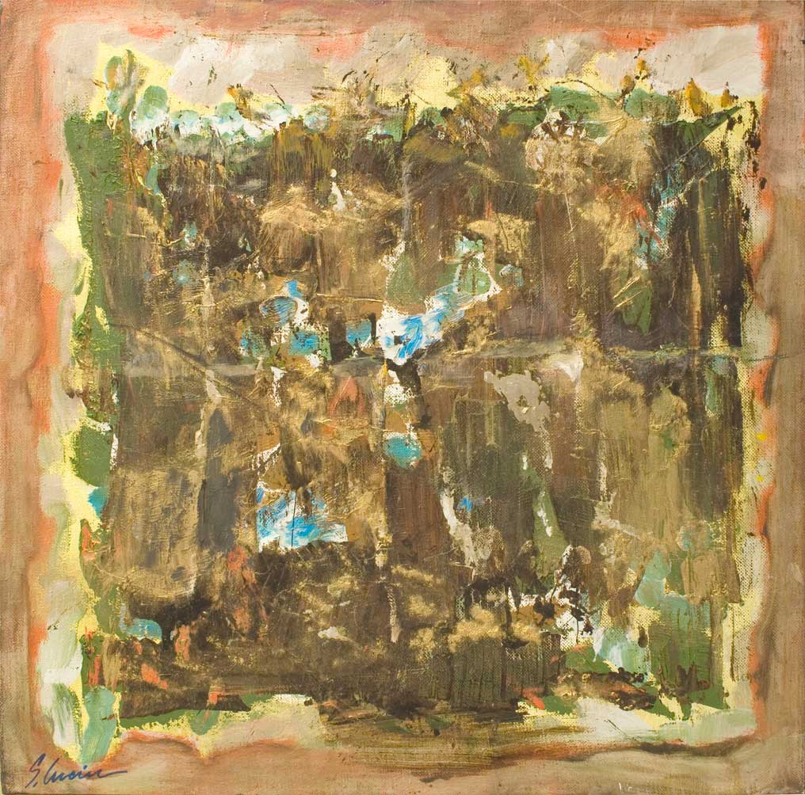

Cuciuc Sergiu: Culorile vieţii, acril pe pânză, 800×1000 mm, 2010. Lucrare –componentă a eşafodajului pentru acordarea Premiului Ministerului Culturii al Republicii Moldova la Expoziţia-cpncurs Autumnala 2011 © foto Sorin Sorin

AUTUMNALA 2011

Expoziţie-concurs de artă contemporană:

01–19 decembrie, 2010

Vernisaj şi decernarea premiilor: 01 decembrie, 2011, ora 15:00

 |  | Centrul Expoziţional Constantin Brâncuşi, Bd. Ştefan cel Mare şi Sfânt nr. 3, Chişinău  Program: 10:00-18:00. Luni închis  www.arta.md

